تأثير منهج تعليمي للتآزر الحس حركي على تعلم أداء المهارات الأساسية لمرحلة أطفال ما قبل المدرسة
أ.م.د.طالب حسين حمزة
م.م.فائــز دخيل جداح
م.م.سامر عبد الهادي احمد
ملخص البحث
تعد المهارات الأساسية حجر الأساس لتعلم المهارات الرياضية المختلفة وإتقانها عندما يلاقي الطفل صعوبة في أدائه المهارات الأساسية مثل اللق والضرب أو الركل ... الخ . في المهارات الأساسية ولم يتم اكتشافه سوف يؤثر عليه سلبا في المستقبل حيث تشكل حاجز كبير أمامه في تعلمه وأداءاته في المهارات الرياضية وهذا يؤثر بدوره على النشاط فيصبح الطفل انطوائي منعزل خجول مما يسبب له المشاكل في مستواه الدراسي .
ويعد التآزر الحس حركي من الأمور المهمة في أداء المهارات وأي خلل فيه سواء كان وراثي أو ولادي سوف يؤثر على أداء الطفل للمهارات الأساسية ولكن إذا تم اكتشافه مبكرا سيكون من السهل معالجته وبشكل بسيط وعكس ذلك سوف يؤدي إلى مشاكل تواجه الطفل حتى في مستواه الدراسي .
ولقد استخدم الباحثون المنهج التجريبي ( بتصميم المجموعة الواحدة ) للاختبار القبلي والبعدي على عينة من أطفال رياض الأطفال في محافظة كربلاء ( المركز ) والبالغ عددهم ( 45 ) طفل .
ولقد توصل الباحثون إلى الاستنتاجات الآتية :
1- إن للتآزر الحس حركي تأثير ايجابي على تعلم الأطفال المهارات الأساسية .
2- إن تأثير التآزر حس حركي كان متفاوتا بين مهارة وأخرى بسبب خصوصية كل مهارة .
في حين يوصي الباحثون بضرورة إجراء بحوث على مهارات أساسية أخرى وكذلك إجراء دراسات على فئات عمرية مختلفة .
__________________________________________________
أ.م.د.طالب حسين حمزة،م.م.فائز دخيل جداح،م.م.سامر عبد الهادي احمد/جامعة كربلاء/كلية التربية الرياضية
Abstract
Kinesthetic sense of the impact of synergies on the performance of learning the basic skills to the stage of pre-school children
Researchers
Talib Hamza Hussein
Faaz D . Jaddah
Samer Abdul Hadi Ahmed
Basic skills are the cornerstone of learning various sports skills and mastery of the child when they find difficulty in the performance of basic skills such as Allq, beating or kicking ... Etc.. In basic skills and is not detected will affect him negatively in the future as a major barrier in front of his performances and to learn skills in sports and this in turn affects the activity becomes a secluded shy introvert child, causing him problems in the academic level.
The synergy sense of kinetic of the most important things in the performance skills and any defects, whether genetic or the Valley will affect the performance of the child's basic skills, but if detected early, it would be easy to treat and is simple and the opposite will lead to problems facing children, even in academic level.
The researchers used the experimental approach (one group design) for the pre and post test on a sample of kindergarten children in the province of Karbala (center), who are (45) children.
The researchers reached the following conclusions:
1 The sense of motor synergies positive impact on children's learning basic skills.
2 The effect of synergies kinesthetic sense has been uneven between skill and the other because of the specificity of each skill.
While the researchers recommend the need to conduct research on basic skills, as well as other studies of different age groups.

1- التعريف بالبحث
1-1 المقدمة وأهمية البحث
تعد المهارات الأساسية حجر الأساس لتعلم المهارات الرياضية المختلفة وإتقانها عندما يلاقي الطفل صعوبة في أدائه المهارات الأساسية مثل اللق والضرب أو الركل ... الخ . في المهارات الأساسية ولم يتم اكتشافه سوف يؤثر عليه سلبا في المستقبل حيث تشكل حاجز كبير أمامه في تعلمه وادائاته في المهارات الرياضية وهذا يؤثر بدوره على النشاط فيصبح الطفل انطوائي منعزل خجول مما يسبب له المشاكل في مستواه الدراسي .
ويعد التآزر الحس حركي من الأمور المهمة في أداء المهارات وأي خلل فيه سواء كان وراثي أو ولادي سوف يؤثر على أداء الطفل للمهارات الأساسية ولكن إذا تم اكتشافه مبكرا سيكون من السهل معالجته وبشكل بسيط وعكس ذلك سوف يؤدي إلى مشاكل تواجه الطفل حتى في مستواه الدراسي .
ومن هنا تكمن أهمية البحث في اكتشاف مدى تأثير التآزر الحسي الحركي على أداء الطفل للمهارات الأساسية والعمل على إيجاد البرامج والأساليب العلمية الحديثة في التخلص من هذه الصفة .
1-2 مشكلة البحث
من خلال عمل الباحثون في مجال التربية الرياضية وإشرافهم على بحوث الطلبة الذين يمارسون اختصاصهم في المدارس الابتدائية والمتوسطة وجدوا بان مجموعة من الطلاب يلاقون صعوبة في أداء المهارات التي تطلب منهم وخاصة المهارات التي تتطلب حركة الذراعين والرجلين والرأس في آن واحد . وبنفس الوقت وجدوا بان هناك ضعف واضح في مستواهم الدراسي لذا ارتأى الباحثون دراسة هذه المشكلة دراسة تفصيلية من أجل المعالجة الجذرية لهذه المشكلة على أطفال مرحلة ما قبل المدرسة ومعرفة مدى تأثيرها وإيجاد أفضل الحلول لها .

1- 3 أهداف البحث
1- تشخيص الطلبة الذين لديهم عدم التآزر .
2- التعرف على تأثير التآزر الحس - حركي على تعلم الأطفال للمهارات الأساسية في مرحلة ما قبل المدرسة .
1- 4 فرض البحث
1- هناك تأثير ايجابي للتآزر حس - حركي على تعلم الأطفال للمهارات الأساسية في مرحلة ما قبل المدرسة .
1- 5 مجالات البحث
1-5-1 المجال البشري : أطفال رياض الأطفال في محافظة كربلاء (المركز ) وعددهم 45 طفل .
1-5-2 المجال ألزماني :للفترة من 15/1/ 2011 ولغاية 19/ 3 / 2011 .
1-5- 3 المجال المكاني : ساحات رياض الأطفال في محافظة كربلاء .
1-6 مصطلحات البحث
1-6-1 التآزر حس - حركي : وهي صعوبة تعليمية تتمثل بعدم قدرة الطفل على تنفيذ المهارات المركبة والمتداخلة كاستخدام العين والرجل واليد (1)
1-6-2 مرحلة ما قبل المدرسة : هي مرحلة الطفولة المبكرة (2-7) سنة والتي تكون مكملة لمرحلة الرضاعة وتعتبر مرحلة التوافق الحركي وربط الحركات مع بعضها وإتقان الأشكال الحركية.(2)

2 - الدراسات النظرية والمشابهة
2-1 الدراسات النظرية
2-1-1 المهارات الحركية الأساسية
تعد الحركات الأساسية متطلبا رئيسيا لأغلب المهارات المتعلقة بالألعاب الرياضية وان الفشل في الوصول إلى التطور والإتقان لهذه الحركات يعمل كحاجز لتطور المهارات الحركية التي يتم استعمالها في الألعاب الرياضية ( حاجز مهاري) الذي يعني إن من الصعب أن يصبح الفرد ناجحا في الأداء الحركي في لعبة أو فعالية ما .
وتصنف المهارات الحركية الأساسية إلى :(1)
أولا : المهارات الانتقالية :- وهي تلك المهارات التي تؤدي إلى تحريك الجسم من مكان إلى آخر عن طريق تعديل موقعه وتشمل :
1- مهارات المشي
2- مهارات الجري
3- مهارات الوثب الطويل
4- مهارات الوثب العمودي
5- مهارات الحجل
6- مهارات التسلق
ثانيا : مهارات المعالجة والتناول :- وهي تتطلب معالجة الأشياء ومعالجتها بالإطراف ( اليد والرجل ) وهي بمثابة علاقة بين الطفل والأداة وتشمل :

1- الرمي
2- الاستلام
3- الركل
4- دحرجة الكرة
5- طبطبة الكرة
6- الضرب
7- الالتقاط
ثالثا : مهارات الاتزان الثابت والحركي :- وهي المهارات التي يتحرك فيها الجسم حول محوره الرأسي أو الأفقي وتشمل :
1- مهارة الثني والمد
2- مهارة الدحرجة الأمامية
3- مهارة اللف
4- مهارة الدوران
5- مهارة الاتزان على قدم واحدة
6- مهارة المشي على عارضة التوازن
وكون البحث تناول ثلاث مهارات فقط فسيتم تناولها بالتفصيل .
أولا : مهارة الركض :-
يعد الركض امتداداً طبيعيا لحركة المشي التي يؤديها الطفل إذ إن تطور الركض يعتمد بشكل أساسي على حركة المشي السريع للطفل إذ تعد بمثابة مرحلة تمهيدية لمهارة الركض ويختلف الركض عن المشي في إن هناك فترة طيران قصيرة أثناء كل خطوة وتسمى مرحلة عدم الارتكاز أو مرحلة الطيران في حين يكون المشي على اتصال دائم بالأرض أما بقدم أو قدمين معا وتتطور مهارة الركض خلال السنة السادسة حيث تصل إلى 90% فتظهر حركة الركض بوضوح وخاصة زيادة سعة الخطوة نتيجة لزيادة قوة الدفع المناسبة لحظة المد من مفصل الركبة مع زيادة رفع الفخذ وكما في الشكل ( 1 ) . (1)
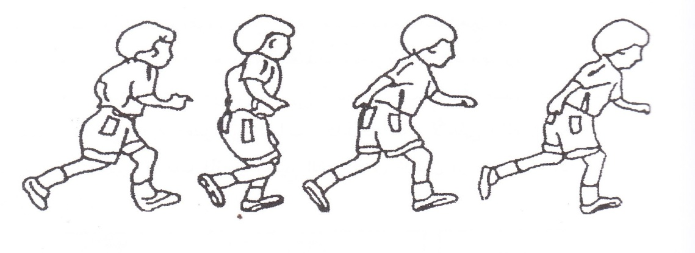
الشكل ( 1 ) يوضح أداء الطفل لمهارة الركض
ثانيا : مهارة الرمي :-
وهي من أكثر المهارات أهمية شيوعا للتعبير عن حركات المعالجة والتناول للعضلات الكبيرة في هذه المرحلة ويمكن انجاز هذه المهارة بطرائق عديدة حيث تؤدي مهارة الرمي والذراع مفرودة من أعلى الرأس كما يمكن أن تؤدي باليدين من أسفل الحوض وكما في الشكل ( 2 ) .2)
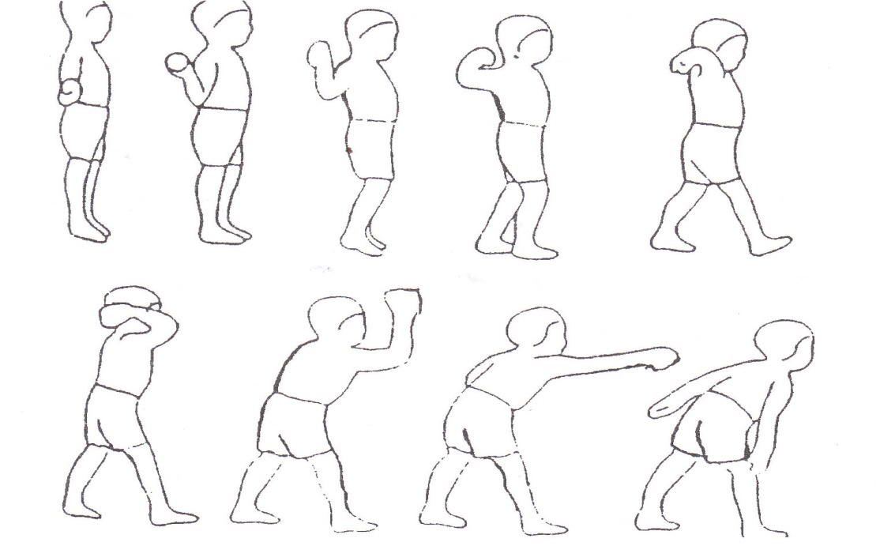
الشكل ( 2 ) يوضح أداء الطفل لمهارة الرمي
ثالثا : مهارة الاستلام :-
يعد المحك العلمي لنجاح مهارة الاستلام لدى الطفل هو استلام الشيء المقذوف أو الكرة باليدين ويبدأ بزوغ المحاولات الأولى لاستلام الكرة لدى الطفل في سن الثانية عندما يكون جالسا والرجلين متباعدتين للخارج بينما تتدحرج الكرة بين الرجلين فيحاول أن يمسك الكرة ويسحبها ويستمر تطور هذه المهارة لحين أن يستطيع الطفل استلام الكرة وهي في الهواء أو تكون منحرفة عن اليمين واليسار عند سن السادسة , وكما في الشكل ( 3 ) . (1)
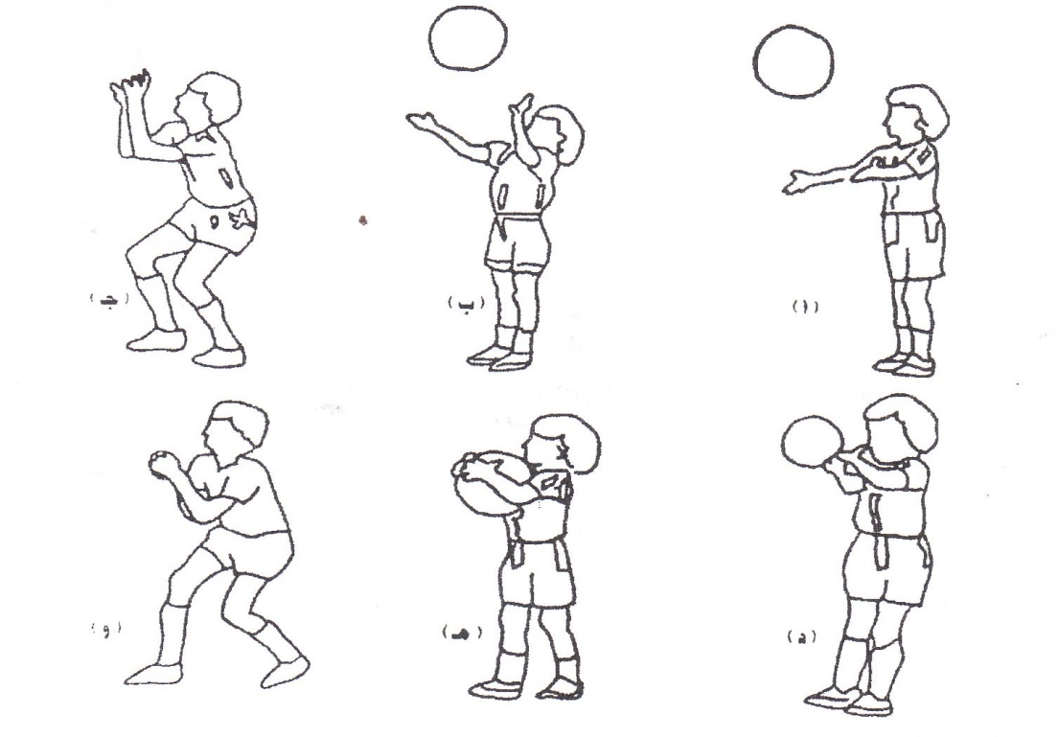
الشكل ( 3 ) يضح أداء الطفل لمهارة الاستلام

2-1-2 مرحلة ما قبل المدرسة
تعد مرحلة الطفولة مرحلة حيوية ومهمة جدا للتطور الحركي عند الأطفال فبعد أن تنتهي سنين مرحلة الطفولة بنهاية السنة الثانية من عمر الطفل تفسح المجال لمرحلة أعلى هي مرحلة ما قبل المدرسة والتي تمتد من 3 سنة إلى 6 سنة إذ تمثل ازدياد مهارة الطفل في أوجه النشاط الحركي وتعتبر مرحلة ما قبل المدرسة هي مرحلة إتقان أشكال الحركات المختلفة وكذلك الحصول على إمكانيات الربط الحركي فضلا عن ذلك فإنها تعد مرحلة البناء الأساسي للتوافق الحركي ويصل التعلم إلى أعلى مستوى في هذه المرحلة . ويسمى بعض العلماء هذه المرحلة(مرحلة السؤال ) لكثرة الأسئلة التي يوجهها الطفل نتيجة لمحاولة الطفل الحصول على اكبر كمية ممكنة من الاستفادة المعرفية وحب الاستطلاع , كما يميل إلى التخيلات الوهمية واللعب التمثيلي الإيهامي أو الخيالي وتزداد قدرة الطفل على استخدام الصور الذهنية والرموز .(1)

2-1-3 التآزر حس -حركي
حين تقرع المنبهات الحسية حواسنا ينتقل اثر هذه التنبيهات عن طريق أعصاب خاصة هي الأعصاب الحسيه إلى مراكز عصيبة خاصة في المخ وهناك تترجم هذه الإثارة بطريقة لا تزال لغزا من الغاز العلم إلى حالات شعورية نوعية بسيطة هي ما تعرف بالإحساسات، فالإحساس هو الأثر النفسي الذي ينشأ مباشرة من تنبيه حاسة أو عضو حساس وتأثير مراكز الحس في الدماغ ، وتنقسم الإحساسات بوجه عام إلى أقساما ثلاث هي إحساسات خارجية الحواس الخمس وإحساسات حشوية تنشا من المعدة والأمعاء والرئة والقلب والكليتين وإحساسات عضلية أو حركية تنشا من أعضاء خاصة في العضلات والأوتار والمفاصل تسمى أجسام( كولجي ) وهي التي تزودنا بمعلومات عن ثقل الأشياء وضغطها وعن وضع أطرافنا وحركاتها وسرعتها واتجاهها ومدى تحركها وعن وضع الجسم وتوازنه وعن مدى ما بذله من جهد وما نلقاه من مقاومة ونحن نحرك الأشياء أو نرفعها أو ندفعها .
وهناك فرق بين الإحساس والإدراك ، فالإحساس هو ابسط عملية نفسية للتأثير المباشر للمؤثرات المادية على الحواس والإحساس بالحركة هو عملية معقدة كونها تشمل استثمارات حسية متعددة في آن واحد .
أما الإدراك فهو عملية التفسير وإعطاء المعنى للإحساسات المنبعثة من المؤثرات الحسية . (2)

2-2 الدراسات المشابهة
2-2-1 دراسة ( ايزيس سامي جرجيس )(1)
( الإدراك الحسي العضلي وعلاقته بمستوى الأداء المهاري في الكرة الطائرة )
هدفت هذه الدراسة إلى التعرف على العلاقة بين الإدراك الحسي العضلي ومستوى الأداء المهاري في الكرة الطائرة لدى طالبات كلية التربية الرياضية للبنات بالإسكندرية للعام الدراسي 83 _ 1984 وقد بلغ حجم العينة ( 155 ) طالبة وقد توصلت هذه الدراسة إلى وجود علاقة ذات دلالة معنوية بين الإدراك الحسي العضلي للذراعين ومستوى الأداء المهاري في الكرة الطائرة فضلا عن وجود علاقة بين الإدراك الحسي العضلي للرجلين ومستوى الأداء المهاري في الكرة الطائرة .
2-2- 2 دراسة ( إيثار عبد الكريم ) (2)
( الإدراك الحسي – الحركي وعلاقته بمستوى التحصيل العلمي لقفزة اليدين الأمامية على حصان القفز للرجال )
هدفت هذه الدراسة إلى التعـــرف على العلاقــة بين بعــض اختبارات الإدراك
الحسي ـ الحركي بالمســافة والقــوة والتوازن وبين مستوى التحصيــل العلمي لقفزة
اليدين الأمامية على حصان القفز لدى طلاب كلية التربية الرياضية جامعة الموصل
للعام الدراسي 1996 ـ 1997 وقــد بلـغ حجم العينة ( 135 ) طالـب وقـد توصلت
هذه الدراسة إلى وجــود علاقـــة ذات دلالة معنـوية بين الإدراك الحسـي الحــركي
بالمسافة والقوة ومستوى الأداء المهاري لقفزة اليدين الأمامية على حصان القفز .
3- منهج البحث وإجراءاته الميدانية
3-1 منهجية البحث
يعد منهج البحث من الأمور الأساسية والمهمة في تنفيذ البحوث " حيث انه يمثل الاقتراب الأكثر صدقا لحل العديد من المشكلات العلمية بصورة عملية ونظرية "(1)
لذا استعمل الباحثون المنهج التجريبي ( بتصميم المجموعة الواحدة ) للاختبار القبلي والبعدي لملائمته طبيعة المشكلة الخاصة بالبحث .
3-2 مجتمع البحث وعينته
قام الباحثون بإجراء دراسة مسحية في يوم 15/ 1 / 2011 لبعض رياض الأطفال في مركز محافظة كربلاء . ومن نتائج المسح تم اكتشاف مجموعة من الأطفال الذين يعانون من اختلال التآزر الحس حركي والبالغ عددهم 30 طفل والذين يمثلون أفراد العينة ، حيث تم اختيار عينة البحث بالطريقة العشوائية ، وتشكل عينة البحث من مجتمع الأصل نسبة مئوية قدرها ( 69,76 ) علما إن مجتمع البحث كان عدده 43 طفلا وتم استبعاد 13 طفل لعدم التزامهم بتوقيتات الاختبارات التي قام بها الباحثون وتم الاستفادة منهم بالتجربة الاستطلاعية .
3-3 الوسائل والأدوات والأجهزة المستخدمة
من اجل حل المشكلة وتحقيق أهداف البحث استخدم الباحثون الوسائل والأدوات والأجهزة التالية :
3-3-1 وسائل البحث
1- المصادر والمراجع العربية والأجنبية .
2- شبكة المعلومات الدولية ( الانترنيت ) .
3- الملاحظة .
4- المقابلات الشخصية .
5- اختبارات التآزر الحس -حركي .
6- الخبراء المختصون .
7- فريق العمل المساعد .
3-3 – 2 الأجهزة والأدوات المستعملة
1- حاسبة الكترونية
2- ساعة توقيت
3- كامرة فديو وفوتوغراف
4- أقلام ملونة
5- شواخص + أعلام
6- كرات مختلفة عدد ( 15 )
7- عارضة توازن
8- بورد + طباشير
9- بالونات كبيرة نوع خاص
10- ملابس رياضية متنوعة
11- شريط لاصق ملون
12- شريط قياس
13- ورق + أقلام

3-4 اختيار الاختبارات
بعد اطلاع الباحثون على المصادر والمراجع تم اختيار ثمان اختبارات للتآزر الحس-حركي وثمان اختبارات مهارية وبعد عرضها على السادة الخبراء(∗) والمختصين تم اختيار ثلاث اختبارات للتآزر حس حركي وثلاث اختبارات مهارية وكما في الجدول ( 1 ) .
جدول رقم ( 1 )
يبين الاختبارات المهارية واختبارات التآزر الحس حركي التي تم الاتفاق عليها
ت | الاختبارات المهارية | ت | اختبارات التآزر حس حركي
1 | اختبار مهارة الركض | 1 | اختبار لوح الطباشير
2 | اختبار مهارة الرمي | 2 | اختبار البالونة
3 | اختبار مهارة الاستلام | 3 | اختبار الكتابة الإيقاعية
3-6 وصف الاختبارات
3-6-1 وصف اختبار لوح الطباشير :
- الغرض من الاختبار : قياس القدرة على التحكم في أطراف الجسم أثناء حركتها بمفردها أو مجتمعة وتقييم الاتجاهية والتزامن والمزاوجة الحركية .
- وصف الأداء : يطلب من الطفل أن يضع قطعة من الطباشير في كل يد ويقوم برسم دائرتين باليدين في نفس الوقت , بالنسبة للأطفال الذين يستخدمون اليد اليمنى في الكتابة يكون رسم الدائرة عكس اتجاه عقرب الساعة أما بالنسبة للذين يستخدمون اليد اليسرى في الكتابة يكون الرسم في اتجاه عقرب الساعة وكما في الشكل (4) .
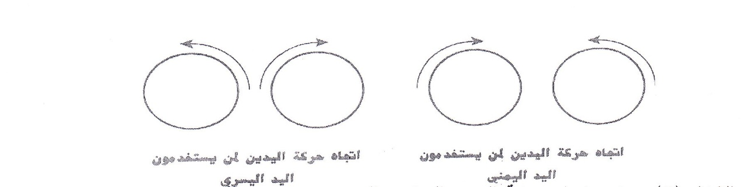
الشكل (4) يوضح اتجاه حركة اليدين اليمنى واليسرى
- الشروط :
- وقوف الطفل في المنتصف وأمام اللوحة .
- يجب أن يكون الأداء ( الرسم ) لكلا الدائرتين بشكل متساوي .
- يجب أن يكون رسم الدائرتين بنفس الاتجاه المطلوب .
- التقييم :
التفاصيل | الدرجة
لا يستطيع أداء الرسم أو أدى الرسم بحجم وحجم غير مناسب واخطأ في وضع اليد أو انتبه ليد واحدة فقط ورسم دائرة منبعجة | 1
عانى الطفل صعوبة في أداء أي جزء واتجاه الرسم غير صحيح وغير مقبول بعد محاولتين أو ثلاث | 2
أدى الطفل محاولتين أو ثلاث حتى يحقق الرسم المطلوب وغير مستمر بالأداء ومتصلب | 3
أدى الطفل بسهولة وثقة مع توجيه بسيط لتعديل الحجم والوضع خلال محاولة واحدة | 4

3-6-2 وصف اختبار البالونة :
- الغرض من الاختبار : القدرة على التحكم بأطراف الجسم في أثناء حركة الأطراف منفردة أو مجتمعة والمزاوجة الحركية والتزامن , الترابط بين أطراف الجسم أثناء الحركة .
- وصف الأداء : ترسم دائرة نصف قطرها (2م) ويطلب من المختبر إبقاء البالونة في الهواء ويقوم بضربها بالرأس واليد والقدم خلال زمن قدره ( 2 دقيقة ) دون إسقاطها ويجب على الطفل أن لا يخرج من الدائرة أو مس خط الدائرة كما في الشكل (5) .
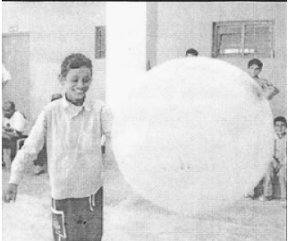
الشكل (5) يوضح طريقة أداء اختبار البالونة
- التقييم :
التفاصيل | الدرجة
أدى المختبر الحركة بسهولة دون إسقاط البالونة مستخدما الرأس واليدين والقدمين أثناء الأداء وعدم خروجه من الدائرة بنفس الزمن المحدد | 10
اسقط المختبر البالونة مرة واحدة مع استخدامه أثناء الأداء مستخدما الرأس واليدين والقدمين بنفس الزمن المحدد | 9
خرج المختبر من الدائرة مرة واحدة أثناء الأداء وكان أداءه مقبولا | 8
خرج المختبر من الدائرة مرتين أثناء الأداء وكان أداءه مقبولا | 7
استخدم اليدين والرأس فقط ولم تسقط البالونة أثناء الأداء | 6
استخدم القدمين والرأس فقط ولم تسقط البالونة أثناء الأداء | 5
اسقط البالونة مرتين أثناء الأداء | 4
اسقط البالونة ثلاث مرات أثناء الأداء | 3
اسقط البالونة أكثر من مرة وخرج من الدائرة أكثر من مرة | 2
لم يستطع الأداء | 1

3-6-3 وصف اختبار الكتابة الإيقاعية :
- الغرض من الاختبار : قياس التوافق , التوجيه , الترابط الحركي , الإيقاع وتوجيه الحركة .
- وصف الأداء : يطلب من المختبر أداء ثمانية نماذج على التوالي بعد أن تعرض هذه النماذج الثمانية أمام الطفل رسما أو عرضا فديويا بواسطة داتاشو كما في الشكل (6) .
- التقييم :
التفاصيل | الدرجة
إذا لم يستطع الطفل أداء النماذج | 1
إذا عانى الطفل صعوبة بالغة في أي جزء من الأداء | 2
إذا أدى الطفل النماذج بثلاث أو أربع محاولات | 3
إذا كان أداء الطفل ناعم ومتناسق بالسماح له بمحاولة إضافية | 4
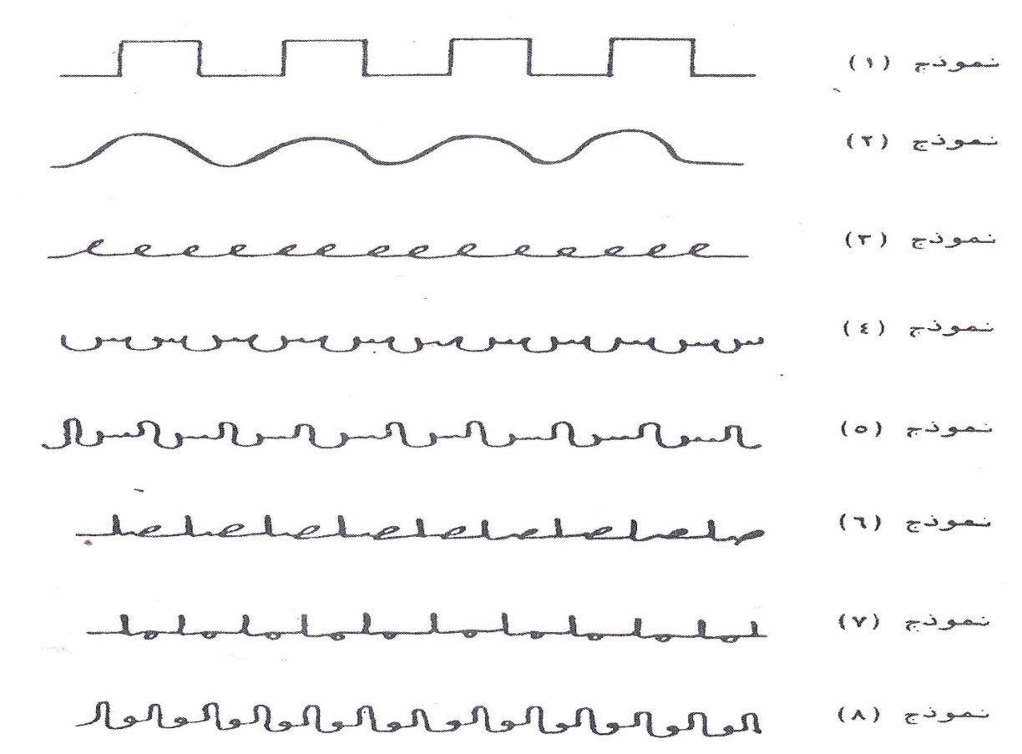
الشكل (6) يوضح النماذج الثمانية للكتابة الإيقاعية

3- 7 التجربة الاستطلاعية
تعد التجربة الاستطلاعية " تدريب عملي للباحث ليقف بنفسه على السلبيات التي تقابله في أثناء إجراء الاختبارات لتفاديها مستقبلا "(1) . لذا قام الباحثون بإجراء تجربة استطلاعية في ساحة روضة ( الجنائن ) يوم السبت المصادف 22/1/2011 الساعة العاشرة صباحا على عينة مكونة من (10) أطفال وتضمنت هذه التجربة إجراء اختبارات التآزر الحس حركي واختبارات المهارات الأساسية وكان الهدف من التجربة الاستطلاعية ماياتي :
1- التأكد من صلاحية الأجهزة والأدوات المستعملة .
2- تلافي الأخطاء التي يمكن أن تحدث في أثناء التطبيق
3- تهيئة فريق العمل المساعد ∗
4- التعرف على مدى ملائمة الاختبارات لعينة البحث
5- إيجاد الأسس العلمية للاختبارات
3-8 الأسس العلمية للاختبارات
إن من أهم خصائص الاختبار أو القياس الجيد هو توافر أسس الصدق والثبات والموضوعية فيتم ذلك عند استعمال الاختبار مع ملاحظة معامل إدارة وتنظيم الاختبارات والقياس بدقة (2) . وعليه سعى الباحثون إلى إيجاد الأسس العلمية للاختبارات المختارة وكما يلي :
3-8-1 الصدق
يعني صدق الاختبار "أن تكون مهمة الاختبار قياس وتقويم الصفة التي وضع من اجلها الاختبار فعلا" (3) . وقد تم تعزيز ذلك بطريقة صدق المحتوى أو المضمون من خلال عرض الاختبارات المطلوب استعمالها في تجربة البحث على مجموعة من الخبراء والمختصين لاختيار الاختبار المناسب لكل مهارة من المهارات المبحوثة .
3-8-2 الثبات
"إن الاختبار يعد ثابتا إذا كان يؤدي إلى النتائج نفسها في حالة تكراره خاصة إذا كانت الظروف المحيطة بالاختبار والمختبر متماثلة في الاختبارين "(1) وعلى هذا الأساس قام الباحثون بتطبيق الاختبارات على العينة الاستطلاعية بتاريخ 22/1/2011.وتم إعادة الاختبارات بعد مرور خمسة أيام بتاريخ
27/1/ 2011.وعند معالجتها إحصائيا أثبتت نتائج الارتباط باستعمال قانون الارتباط البسيط إن الاختبارات تتمتع بدرجات ثبات عالية وكما مبين في الجدول ( 2 )
3-8-3 الموضوعية
"إن الموضوعية هي عدم تأثر النتائج الخاصة بالاختبار بذاتية المصحح أو شخصيته وان المفحوص يحصل على درجة معينة عندما يقوم بتصحيح الاختبار أكثر من واحد "(2) وعلى هذا الأساس ومن خلال التجربة الاستطلاعية تم تكليف محكمين * لتأشير نتائج الاختبارات , وبعد تنفيذ هذه الاختبارات جمعت البيانات التي جاء بها كل منهما ثم عولجت إحصائيا من خلال استعمال معامل ارتباط البسيط لبيرسون فكانت القيم موجبة واكبر من القيمة الجدولية مما دل على موضوعية الاختبارات ومن خلال قوة العلاقة بين درجات المقومين وكما مبين في الجدول (2 ) .
الجدول (2) يبين الأسس العلمية للاختبارات المستعملة على عينة البحث
ت | الأسس العلمية  الاختبارات |  | معامل الثبات | معامل الموضوعية
1 | اختبارات التآزر  حس حركي | اختبار لوح الطباشير | 0,91 | 0,81
1 | اختبارات التآزر  حس حركي | اختبار البالونة | 0,97 | 0,92
1 | اختبارات التآزر  حس حركي | اختبار الكتابة الإيقاعية | 0,96 | 0,93
2 | اختبارات المهارات الأساسية | اختبار مهارة الدوران | 0,93 | 0,86
2 | اختبارات المهارات الأساسية | اختبار مهارة المشي | 0,95 | 0,81
2 | اختبارات المهارات الأساسية | اختبار مهارة الركل | 0,97 | 0,86
3-9 الاختبارات القبلية
أجرى الباحثون الاختبارات القبلية على عينة البحث يوم 31/ 1/ 2011 الساعة العاشرة صباحا وبعد تنفيذ وحدة تعريفية أولية ∗ الساعة التاسعة صباحا في نفس اليوم .
3-10 وصف المنهج التعليمي
المنهج التعليمي وهو " جميع الخبرات ( النشاطات أو الممارسات ) المخططة لمساعدة المتعلمين على تحقيق النتاجات العلمية المنشودة إلى أفضل ما تستطيعه قدراتهم "(1) ومن خلال اطلاع الباحثون على بعض المصادر واخذ آراء السادة الخبراء , قام الباحثون بوضع مفردات المنهج التعليمي ∗ , وقامت معلمات ∗ رياض الأطفال بتنفيذ الوحدات التعليمية على عينة البحث وبإشراف مباشر من قبل الباحثون .
- استغرق المنهج التعليمي مدة (6) أسابيع .
- عدد الوحدات التعليمية في الأسبوع الواحد (3) وحدات .
- عدد الوحدات التعليمية لكل مهارة (6) وحدات في اسبوعين .
- عدد الوحدات التعليمية الكلية هو (18) وحدة .
- زمن الوحدة التعليمية الواحدة (40د) .
3-11 الاختبار ألبعدي
بعد اكتمال (18) وحدة تعليمية في مدة 6 أسابيع لتعلم بعض المهارات الأساسية , أجريت الاختبارات البعدية على عينة البحث وبظروف وشروط الاختبارات القبلية نفسها في يوم ( 19 / 3 / 2011 ) الساعة العاشرة صباحا .
3- 12 الوسائل الإحصائية
استعانة الباحثون في معالجة نتائجهم بالوسائل الإحصائية الآتية :
- الوسط الحسابي . - الانحراف المعياري . - اختبار T للعينات المستقلة .
4- عرض النتائج وتحليلها ومناقشتها
4-1 عرض النتائج وتحليلها
4-1-1 عرض نتائج اختبارT بين الاختبارين القبلي والبعدي لاختبارات التآزر الحس حركية لمجموعة البحث وتحليلها
من اجل معرفة نتائج اختبارات التآزر الحس حركي لمجموعة البحث قام الباحثون باستعمال اختبار t للعينات المستقلة للتعرف على معنوية الفروق بين الاختبارين القبلي والبعدي وكما هو مبين في الجدول
( 3 ) .
جدول ( 3 ) يبين الأوساط الحسابية والانحرافات المعيارية وقيمة T المحسوبة والجدولية بين الاختبارين القبلي والبعدي لاختبارات التآزر الحس حركي لمجموعة البحث
الاختبارات | وحدة القياس | الاختبار القبلي |  | الاختبار ألبعدي |  | قيمة T المحسوبة | قيمة T الجدولية | الدلالة الإحصائية
الاختبارات | وحدة القياس | س | ع | س | ع | قيمة T المحسوبة | قيمة T الجدولية | الدلالة الإحصائية
اختبار لوح الطباشير | درجة | 3،4 | 0،489 | 7،2 | 0،64 | 20،39 | 2,10 | معنوي
اختبار البالونة | درجة | 3،45 | 0،494 | 7،5 | 0،741 | 20،42 | 2,10 | معنوي
اختبار الكتابة الإيقاعية | درجة | 3،45 | 0،494 | 8،05 | 0،496 | 25،06 | 2,10 | معنوي
أظهرت النتائج في الجدول (3 ) إن الوسط الحسابي لاختبار الطباشير في الاختبار القبلي كان ( 3,4 ) وبانحراف معياري مقداره ( 0,489 ) أما الاختبار ألبعدي فكان الوسط الحسابي ( 7,2 ) وبانحراف معياري مقداره ( 0,64 ) في حين بلغت قيمة T المحسوبة ( 20,39 ) وهي اكبر من قيمتها الجدولية البالغة ( 2,10) عند درجة حرية ( 18 ) وتحت مستوى دلالة ( 0,05 ) وهذا يدل على وجود فرق معنوي بين الاختبارين ولصالح الاختبار ألبعدي .أما في اختبار البالونة فان الوسط الحسابي في الاختبار القبلي كان ( 3,45 ) وبانحراف معياري ( 0,494 ) والوسط الحسابي للاختبار ألبعدي ( 7,5 ) وبانحراف معياري ( 0,741 ) أما قيمة T المحسوبة فكانت ( 20,42 ) وهي اكبر من قيمتها الجدولية البالغة ( 2,10 ) عند درجة حرية ( 18 ) وتحت مستوى دلالة ( 0,05 ) وهذا يدل على وجود فرق معنوي بين الاختبارين ولصالح الاختبار ألبعدي .أما اختبار الكتابة الإيقاعية فان الوسط الحسابي لها في الاختبار القبلي كان( 3,45 ) وبانحراف معياري
( 0,494 ) والوسط الحسابي للاختبار ألبعدي كان ( 8,05 ) وبانحراف معياري ( 0,496 ) أما قيمة T المحسوبة فكانت ( 25,06 ) وهي اكبر من قيمتها الجدولية البالغة ( 2,10 ) عند درجة حرية ( 18 ) وتحت مستوى دلالة ( 0,05 ) وهذا يدل على وجود فرق معنوي بين الاختبارين ولصالح الاختبار ألبعدي .
4-1-2 عرض نتائج اختبارT بين الاختبارين القبلي والبعدي للاختبارات المهارية لمجموعة البحث وتحليلها
من اجل معرفة نتائج الاختبارات المهارية لمجموعة البحث قام الباحثون باستعمال اختبار t للعينات المستقلة للتعرف على معنوية الفروق بين الاختبارين القبلي والبعدي وكما هو مبين في الجدول (4 ) .
جدول ( 4 ) يبين الأوساط الحسابية والانحرافات المعيارية وقيمة T المحسوبة والجدولية بين الاختبارين القبلي والبعدي للاختبارات المهارية لمجموعة البحث
الاختبارات | وحدة القياس | الاختبار القبلي |  | الاختبار ألبعدي |  | قيمة T المحسوبة | قيمة T الجدولية | الدلالة الإحصائية
الاختبارات | وحدة القياس | س | ع | س | ع | قيمة T المحسوبة | قيمة T الجدولية | الدلالة الإحصائية
اختبار مهارة الركض | درجة | 3,2 | 0,4 | 7,95 | 0,589 | 33,26 | 2,10 | معنوي
اختبار مهارة الرمي | درجة | 3,35 | 0,476 | 8 | 0,548 | 45,42 | 2,10 | معنوي
اختبار مهارة الاستلام | درجة | 3,35 | 0,476 | 8,25 | 0,405 | 30,52 | 2,10 | معنوي
أظهرت النتائج في الجدول ( 4 ) إن الوسط الحسابي لاختبار الركض في الاختبار القبلي كان ( 3,2 ) وبانحراف معياري مقداره( 0,4 ) أما الاختبار ألبعدي فكان الوسط الحسابي ( 7,95 ) وبانحراف معياري مقداره ( 0,589 ) في حين بلغت قيمة T المحسوبة ( 33,26 ) وهي اكبر من قيمتها الجدولية البالغة ( 2,10) عند درجة حرية ( 18 ) وتحت مستوى دلالة ( 0,05 ) وهذا يدل على وجود فرق معنوي بين الاختبارين ولصالح الاختبار ألبعدي .
أما في اختبار الرمي فان الوسط الحسابي في الاختبار القبلي كان ( 3,35 )وبانحراف معياري( 0,476 ) والوسط الحسابي للاختبار ألبعدي ( 8 ) وبانحراف معياري ( 0,548 ) أما قيمة T المحسوبة فكانت
( 35,42) وهي اكبر من قيمتها الجدولية البالغة ( 2,10) عند درجة حرية ( 18 ) وتحت مستوى دلالة ( 0,05 ) وهذا يدل على وجود فرق معنوي بين الاختبارين ولصالح الاختبار ألبعدي .
أما اختبار الاستلام فان الوسط الحسابي لها في الاختبار القبلي كان ( 3,35 ) وبانحراف معياري( 0,476 ) والوسط الحسابي للاختبار ألبعدي كان ( 8,25 ) وبانحراف معياري ( 0,405 ) أما قيمة T المحسوبة فكانت ( 30,52 ) وهي اكبر من قيمتها الجدولية البالغة ( 2,10) عند درجة حرية ( 18 ) وتحت مستوى دلالة ( 0,05 ) وهذا يدل على وجود فرق معنوي بين الاختبارين ولصالح الاختبار ألبعدي .

4-2 مناقشة النتائج
يتبين من خلال نتائج البحث المعروضة في الجداول ( 3 ) و ( 4 ) وجود فروق معنوية بين الاختبارات القبلية والبعدية لمجموعة البحث ولصالح الاختبارات البعدية ويعزو الباحثون سبب ذلك أولا نتيجة البرنامج التعليمي الذي طبق على المجموعة وهذا كما توقعه الباحثون في فرضهم الذي ينص على إن هناك تأثير ايجابي للتآزر حس - حركي على تعلم الأطفال للمهارات الأساسية في مرحلة ما قبل المدرسة.
وثانيا إلى كفاية عدد الوحدات التعليمية وزمن كل وحدة وكفاية زمن مجاميع التكرارات قدر الإمكان ضمن الوحدة التعليمية الواحدة .
فضلا عما ذكر لابد من الإشارة إلى وضوح الهدف العام للمنهج التعليمي وملائمته لمستوى أفراد العينة وقابلياتهم قد أسس وبشكل واضح في تعلم المهارات الأساسية ها في صور سلوكيه أو مستويات أداء معينة فإنها تكون ذات مغزى وفاعلية (1)
وبالنسبة إلى اختبارات التآزر الحس حركي فقد أثبتت النتائج إن هناك فروق معنوية بين الاختبارات القبلية والبعدية ولصالح الاختبارات البعدية وان سبب هذه الفروقات يعود إلى التداخل بين المنهج التعليمي والتغذية الراجعة وهذا ما ذكره( ظافر هاشم ) من إن " الهدف الرئيسي من التداخل هو التوصل إلى مجموعة أهداف من خلال تنويع الأداء في طرائق وأساليب ووسائل مختلفة مما يزيد على التكيف والإيثار بمتطلبات البيئة التعليمية والمشاركة في تسريع عملية التعلم واستثمار الوقت والجهد ضمن مدة محددة للتعلم "(2) , وأكد ذلك ( magill ) عندما ذكر " إن التداخل في البيئة التعليمية يزيد من خبرات التعلم ويزيد من إتقان المهارة وزيادة قدرة المتعلم على أداء المهارة بشكل أفضل "(3) .
أي إن الممارسة والتغذية الراجعة والتكرارات قد طورت البرامج الحركية لدى الأطفال حيث ساعدتهم في إتقان المهارات الأساسية وبالتالي التغلب على صعوبات التآزر الحس حركي وبذلك تحقق فرض البحث .

5- الاستنتاجات والتوصيات
5-1 الاستنتاجات
1- إن للمنهج التعليمي الخاص بالتآزر الحس حركي تأثير ايجابي على تعلم بعض المهارات الأساسية للأطفال ما قبل المدرسة .
2- إن تأثير التآزر حس حركي كان متفاوتا بين مهارة وأخرى بسبب خصوصية كل مهارة .
5-2 التوصيات
1- إجراء بحوث على مهارات أساسية أخرى .
2- إجراء دراسات على فئات عمرية مختلفة .
المصادر
- احمد عزت راجح : أصول علم النفس , ط11, القاهرة , دار المعارف , 1977.
- أسامة كامل راتب : النمو الحركي ( مدخل للنمو المتكامل للطفل المراهق ) , القاهرة , دار الفكر العربي , 1999 .
- إيثار عبد الكريم : الإدراك الحسي – الحركي وعلاقته بمستوى التحصيل العلمي لقفزة اليدين الأمامية على حصان القفز للرجال , المجلد الأول , العدد الأول , بغداد , 2002 .
- ايزيس سامي جرجيس : الإدراك الحسي العضلي وعلاقته بمستوى الأداء المهاري في الكرة الطائرة ، مجلة دراسات وبحوث ، المجلد الثامن ، العدد الخامس ، جامعة حلوان , 1985 .
- توفيق احمد مرعي ومحمد محمود الحيلة : المناهج التربوية الحديثة – مفاهيمها وعناصرها الأساسية وعمليتها , عمان , دار المسيرة , 2000 .
- صالح بن حمد العساف : المدخل إلى البحث في العلوم السلوكية , ط1 , الرياض , مكتبة العبيكان , 1995 .
- ظافر هاشم الكاظمي : الأسلوب التدريسي المتداخل وتأثيره في التعلم والتطور من خلال الخيارات التنظيمية المكانية لبيئة تعليم التنس , أطروحة دكتوراه , جامعة بغداد , كلية التربية الرياضية , 2002.
- علي سلوم جواد : الاختبارات والقياس والإحصاء في المجال الرياضي , جامعة القادسية , مطبعة الطيف , 2004 .
- فؤاد سليمان قلادة :الأهداف التربوية وتدريس المناهج ,الإسكندرية , دار المطبوعات الجديدة ,1989 .
- قاسم المندلاوي(وآخرون):الاختبارات والقياس والتقويم في التربية الرياضية,بغداد,دار الحكمة, 1989 .
- كورلاروسو , رونالدو وكولين اورورك , صعوبات التعلم , ترجمة : احمد الشامي (وآخرون) , القاهرة , ج1 , ج2 , ط2 , مركز الأهرام للترجمة والنشر , 2005 .
- لؤي غانم الصميدعي و وضاح غانم سعيد : التربية البدنية والحركية للأطفال قبل المدرسة , عمان , دار الفكر , 1999.
- محمد حسن علاوي ومحمد نصر الدين رضوان : القياس في التربية الرياضية , القاهرة , دار الفكر العربي , 1987 .
- وجيه محجوب:طرائق البحث العلمي ومناهجه ,جامعة الموصل,دار الكتب للطباعة والنشر , 1988 .
- يوسف لازم كماش : أسس النمو الإنساني ( التكويني والوظيفي ) , عمان , دار دجلة , 2011 .
ــ magill , a . r motor learning , boston , mc - grawhill ,1998.

ملحق ( 1 )
مكان العمل | التخصص | اللقب العلمي | الاسم | ت
جامعة بابل | تعلم حركي | ا.د | مازن عبد الهادي احمد | 1
جامعة بابل | تعلم حركي | ا.د | ناهده عبد زيد | 2
جامعة كربلاء | بايوميكنيك | ا.م.د | علي عبد الحسن حسين | 3
جامعة بابل | تعلم حركي | ا.م.د | سامر يوسف احمد | 4
يبين أسماء الخبراء والمختصين

الملحق (2)
يبين فيه الوحدة التعريفية الأولية
أنموذج لوحدة تعريفية أولية لمهارات الركض والرمي والاستلام
الهدف التعليمي : تعلم المهارات المذكورة
عدد الأطفال : 30 الزمن :30 دقيقة
أقسام الوحدة | الزمن | النشاط
القسم التحضيري | 2 د | تمارين إحماء متنوعة عامة
القسم الرئيسي | 21 د
النشاط التعليمي | 6 د | - معلومات عامة عن المهارات الأساسية .  - شرح الأداء الفني لمهارات الركض والرمي والاستلام مع ذكر أهم الأخطاء الشائعة فيهما لتجنبها.  - عرض صور ورسوم توضيحية .  - قيام أنموذج بعرض مهارات الركض والرمي والاستلام إمام الأطفال .
النشاط التطبيقي  ( الممارسة ) | 15 د  5  5  5 | أداء مهارة الركض  أداء مهارة الرمي  أداء مهارة الاستلام
القسم الختامي | 7 د | تمارين استرخاء + لعبة معينة

الملحق (3)
يوضح نماذج مختارة لوحدات تعليمية
أنموذج لوحدة تعليمية لمهارة الركض
الهدف التعليمي : تعلم مهارة الركض الزمن : 40 دقيقة
عدد الطلاب:30
أقسام الوحدة | الزمن | النشاط
القسم التحضيري | 5 د | تمارين إحماء متنوعة عامة و خاصة
القسم الرئيسي | 28 د
النشاط التعليمي | 8 د | شرح كيفية الركض و عرضها وأوضاعها و الإجابة عن الأسئلة
النشاط التطبيقي  ( الممارسة ) | 20 د | *  الركض المكوكي  الركض الدائري  الركض الزكزاك
القسم الختامي | 7 د | نشاط ترويحي عام

* هذا النموذج
لوحدة تعليمية واحدة لمهارة الركض و تكرار 6 وحدات تعليمية . و بنفس التوقيتات .

أنموذج لوحدة تعليمية لمهارة الرمي
الهدف التعليمي : تعلم مهارة الرمي الزمن : 40 دقيقة
عدد الطلاب:30
أقسام الوحدة | الزمن | النشاط
القسم التحضيري | 5 د | تمارين إحماء متنوعة عامة و خاصة
القسم الرئيسي | 28 د
النشاط التعليمي | 8 د | شرح كيفية الرمي و عرضها وأوضاعها و الإجابة عن الأسئلة
النشاط التطبيقي  ( الممارسة ) | 20 د | *  رمي الكرة الناعمة لأبعد مسافة  رمي كرة التنس بيد واحد  رمي الكرة الطائرة باليدين
القسم الختامي | 7 د | نشاط ترويحي عام

* هذا النموذج لوحدة تعليمية واحدة لمهارة الرمي و تكرار 6 وحدات تعليمية . و بنفس التوقيتات .

أنموذج لوحدة تعليمية لمهارة الاستلام
الهدف التعليمي : تعلم مهارة الاستلام الزمن : 40 دقيقة
عدد الطلاب:30
أقسام الوحدة | الزمن | النشاط
القسم التحضيري | 5 د | تمارين إحماء متنوعة عامة و خاصة
القسم الرئيسي | 28 د
النشاط التعليمي | 8 د | شرح كيفية الاستلام و عرضها وأوضاعها و الإجابة عن الأسئلة
النشاط التطبيقي  ( الممارسة ) | 20 د | *  رمي كرة التنس داخل دائرة مرسومة على الأرض واستلامها  رمي الكرة الطائرة داخل دائرة مرسومة على الحائط واستلامها  رمي الكرة المطاطية للأعلى واستلامها
القسم الختامي | 7 د | نشاط ترويحي عام

* هذا النموذج لوحدة تعليمية واحدة لمهارة الاستلام و تكرار 6 وحدات تعليمية . و بنفس التوقيتات .

1) كورلاروسو , رونالدو وكولين اورورك , صعوبات التعلم , ترجمة : احمد الشامي (وآخرون) , القاهرة , ج1 , ج2 , ط2 , مركز الأهرام للترجمة والنشر , 2005 , ص177 .
2) يوسف لازم كماش : أسس النمو الإنساني ( التكويني والوظيفي ) , عمان , دار دجلة , 2011 , ص107 .
1) لؤي غانم الصميدعي و وضاح غانم سعيد : التربية البدنية والحركية للأطفال قبل المدرسة , عمان , دار الفكر , 1999 , ص232ــ 234 .
1) لؤي غانم الصميدعي و وضاح غانم سعيد : مصدر سبق ذكره , ص236 .
2 ) أسامة كامل راتب : النمو الحركي ( مدخل للنمو المتكامل للطفل المراهق ) , القاهرة , دار الفكر العربي , 1999 , ص244 .
1) أسامة كامل راتب : مصدر سبق ذكره , ص242 .
1) لؤي غانم الصميدعي و وضاح غانم سعيد : مصدر سبق ذكره , ص40 .
2) احمد عزت راجح : أصول علم النفس , ط11 , القاهرة , دار المعارف , 1977 , ص199 .
1) ايزيس سامي جرجيس : الإدراك الحسي العضلي وعلاقته بمستوى الأداء المهاري في الكرة الطائرة ، مجلة دراسات وبحوث ، المجلد الثامن ، العدد الخامس ، جامعة حلوان , 1985 .
2) إيثار عبد الكريم : الإدراك الحسي – الحركي وعلاقته بمستوى التحصيل العلمي لقفزة اليدين الأمامية على حصان القفز للرجال , المجلد الأول , العدد الأول , بغداد , 2002 .
1) وجيه محجوب : طرائق البحث العلمي ومناهجه , جامعة الموصل , دار الكتب للطباعة والنشر , 1988 , ص237 .
∗) ينظر ملحق ( 1 )
1) قاسم المندلاوي ( وآخرون ) : الاختبارات والقياس والتقويم في التربية الرياضية , بغداد , دار الحكمة , 1989 , ص6 .
 تكون فريق العمل المساعد من : 1- إحسان عبد اللطيف / مدرب العاب 2- ضياء محمد / مدرب العاب 3- عباس عبد الحمزة / مدرب العاب
2) علي سلوم جواد : الاختبارات والقياس والإحصاء في المجال الرياضي , جامعة القادسية , مطبعة الطيف , 2004 , ص22 .
3) علي سلوم جواد : المصدر السابق نفسه , ص27 .
1) صالح بن حمد العساف : المدخل إلى البحث في العلوم السلوكية , ط1 , الرياض , مكتبة العبيكان , 1995 , ص430 .
2) محمد حسن علاوي ومحمد نصر الدين رضوان : القياس في التربية الرياضية , القاهرة , دار الفكر العربي , 1987 , ص322 . (*) المحكمين : 1- م. صاحب عبد الحسين 2- م.م وسام صلاح

1) توفيق احمد مرعي ومحمد محمود الحيلة : المناهج التربوية الحديثة – مفاهيمها وعناصرها الأساسية وعمليتها , عمان , دار المسيرة , 2000 , ص25 . ∗ ينظر ملحق (2) .
∗ ينظر ملحق (3) .
∗∗ الست ابتهال علي __ الست اقبال موفق
1) فؤاد سليمان قلادة : الأهداف التربوية وتدريس المناهج , الإسكندرية , دار المطبوعات الجديدة ,1989 , ص177 .
 2) ظافر هاشم الكاظمي : الأسلوب التدريسي المتداخل وتأثيره في التعلم والتطور من خلال الخيارات التنظيمية المكانية لبيئة تعليم التنس , أطروحة دكتوراه , جامعة بغداد , كلية التربية الرياضية , 2002 , ص48 .
magill ,a.r motor learning , boston ,mc-graw-hill,1998,p.230 . (3)

